Отчет
о работе отряда «Юнармия»
МБОУ «Мало-Уруссинская ООШ»
за 2021-2022 учебный год
В нашей школе отряд «Юнармия» работает с 2017 года
Цель движения:
- вызвать интерес у подрастающего поколения к географии, истории России и её народов, героев, выдающихся учёных и полководцев.
Задачи:
1. Воспитание долга перед Родиной, отстаивание её чести и достоинства, свободы и независимости, защита Отечества.
2. Допризывная подготовка молодежи к дальнейшему прохождению воинской службы в рядах Российской армии.
3. Повышение престижа военной службы.
4. Пропаганда здорового образа жизни, популяризация прикладных видов спорта.
Направления работы:

Духовно-нравственное
Историческое
Политико-правовое
Патриотическое
Профессионально-деятельное
Психологическое социально-общественное
В течение учебного года члены отряда приняли участие в следующих мероприятиях:
№ | Мероприятие | Фото
1 | 1 сентября- «День знаний» | 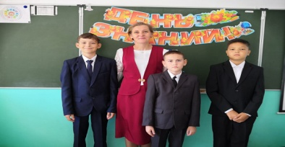
2 | Уборка урожая -2022 | 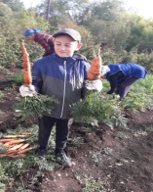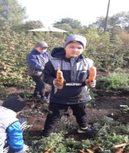
3 | Юнармейцы присоединились к акции «Всероссийский школьный субботник» | 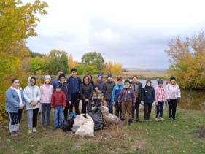
4 | 1 октября - День пожилых. Поздравление учителей-ветеранов | 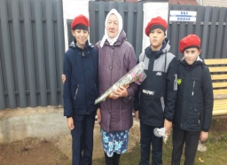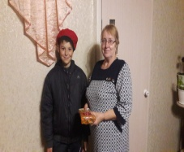
5. | Районные соревнования по мини-футболу. | 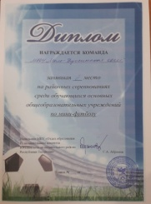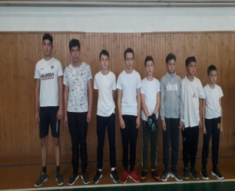
6 | Шахматно-шашечный турнир среди отрядов «Юнармия» | 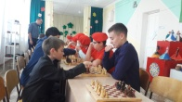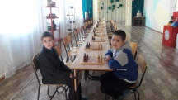
7 | Встреча с солдатом-выпускником нашей школы Муртазиным Алмазом | 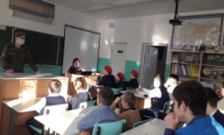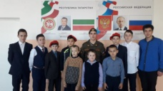
8 | Парламентский урок. Провел учитель истории Галимов А.Р. | 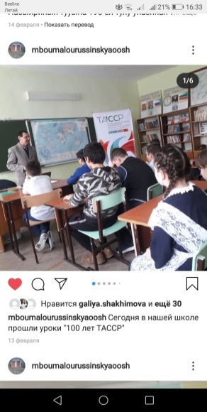
9 | Члены родительского комитета провели классный час «Афганистан в наших сердцах» | 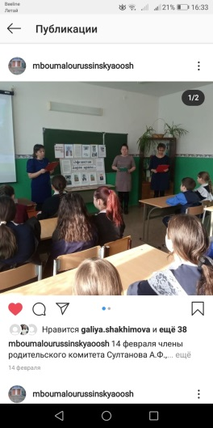
10 | Встреча с воинами-интернационалистами | 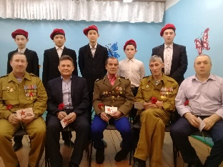
11 | В связи с большим выпадением снега и образованием снежных заносов учащиеся МБОУ «Мало-Уруссинская ООШ», члены отряда Юнармия оказали ветерану педагогического труда Файзуллиной Насиме апа, и ветерану труда, инвалиду Курбанову Дамиру помощь в уборке снега. Ребята, разделившись на группы и вооружившись лопатами убрали скопившийся снег во дворе, расчистили дорожки от проезжей части к дому, к сараю и погребу. Ветераны от всей души поблагодарили ребят за оказанную помощь, за внимание и заботу. Помощь ребят всегда улучшает настроение пожилым гражданам, вселяет уверенность  в завтрашнем дне, придает много душевных сил. | - 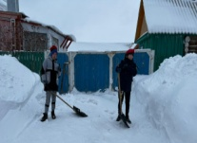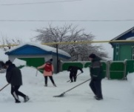
12 | Классный час "У войны не женское лицо" разработали и провели члены отряда Юнармия в рамках проведения мероприятий к 77 годовщине Дня Победы в Великой Отечественной войне. Материал классного часа основан на исторических фактах, показывающих мужество и героизм женщин участниц войны. | - 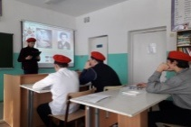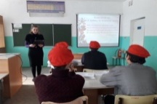
13 | 12 декабря –День Конституции РФ | - 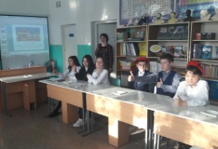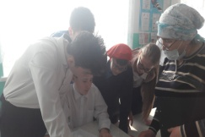
14 | День здоровья. Лыжная прогулка в лес вместе с родителями | - 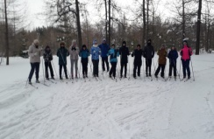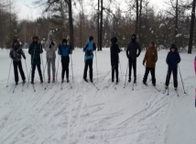
15 | Очистка обелиска от снега | - 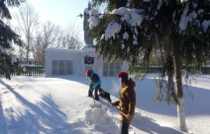
16 | В День неизвестного солдата Юнармейцы возложили цветы к памятнику, в честь павших односельчан | - 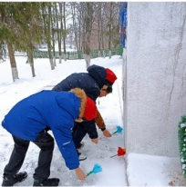
17 | Всероссийская акция «Блокадный хлеб» | - 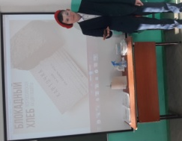
18 | Районный конкурс школьных газет, среди обучающихся детских общественных организаций Юнармия образовательных учреждений Ютазинского муниципального района. | - 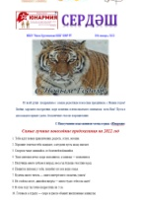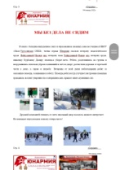
19 | 8 марта- Международный Женский день. Юнармейцы поздравили своих мам с праздником | - 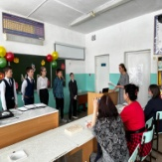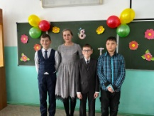
20 | Юнармейцы посетили Ташкичуйский ФАП. Они познакомились с профессией фельдшер | - 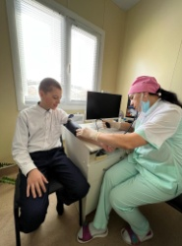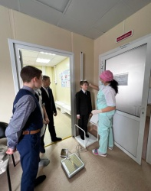
21 | 12 апреля –Полет человека в космос. Интерактивная викторина «Время первых». | - 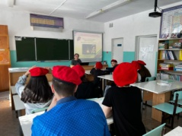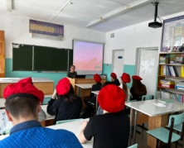
22 | Юнармейцы провели Урок мужества для учащихся начальных классов, посвященный 61-й годовщине полета первого человека в космос, приуроченный к знаменательным датам отечественной космонавтики | - 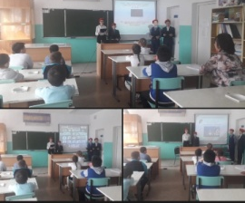
23 | Акция «Письмо солдату» | - 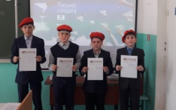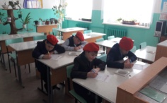
24 | Всероссийский творческий конкурс «На защите мира» | - 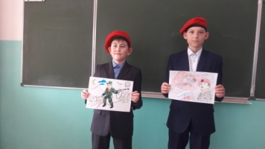
25 | Акция (конкурс) «Война в стихах» | - 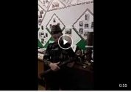
26 | В рамках «Марафона добра» юнармейцы провели флешмоб в поддержку военнослужащих Вооруженных Сил РФ, проводящих спецоперацию на территории Украины под знаком «Z»и «V». | - 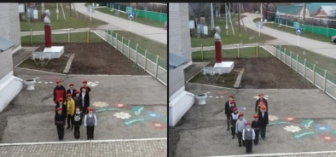
27 | Акции Добрых дел. Уборка прилегающей территории школы | - 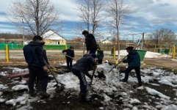
28 | Акции Добрых дел. Уборка и благоустройства территории родника | - 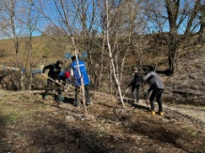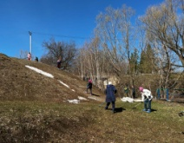
29 | Акция «Посади дерево» | - 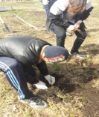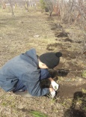
30 | Юнармейцы участвовали на торжественном мероприятии по подъему флагов РФ и РТ. На мероприятие были приглашены председатель совета ветеранов Ташкичуйского сельского поселения Шакирзянова Г.А. и депутат сельского поселения Загртдинова Р.С. | - 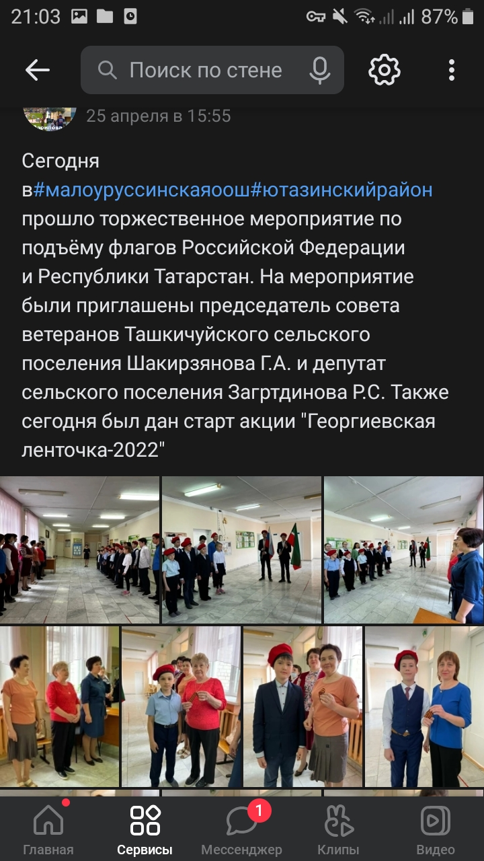
31 | Акция «Георгиевская лента» | - 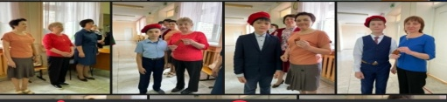
32 | Районный конкурс моделей военной техники «Война держалась на колесах» | - 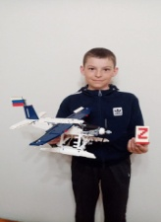
33 | Встреча с Галиевым Рашидом (дети войны) | - 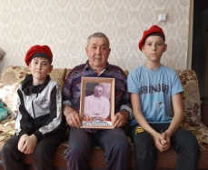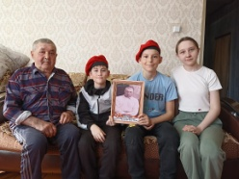
34 | Акция Поздравь ветерана. Поздравление детей войны и ветеранов тыла с 9 мая | - 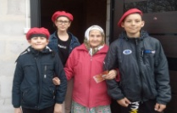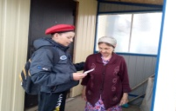
35 | Акция «Окно Победы» | - 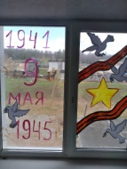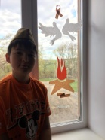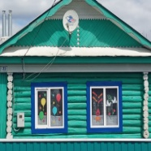
36 | 9-мая –День победы | - 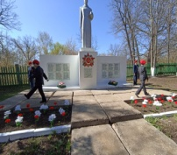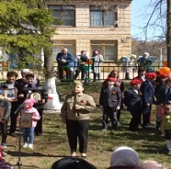
37 | Бессмертный полк. | - 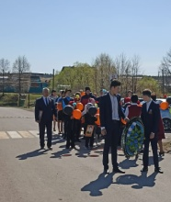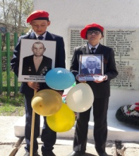
38 | 15 мая «День семьи». Юнармейцы участвовали на концерте. | - 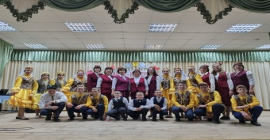
39 | 19 мая –День пионерии. Встреча учителями -ветеранами | - 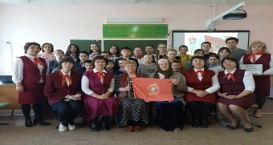
Руководитель отряда Габидуллина З.И.

